Таблицы, иллюстрации и перечень подрисуночных подписей

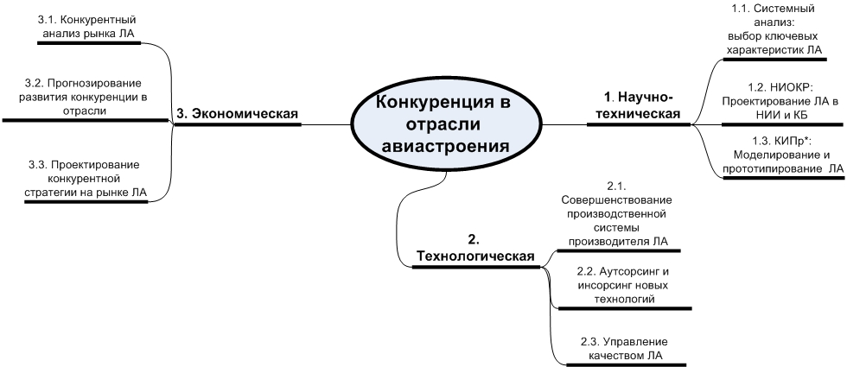
Рис. 1. Конкуренция как слабоструктурированная сложная система
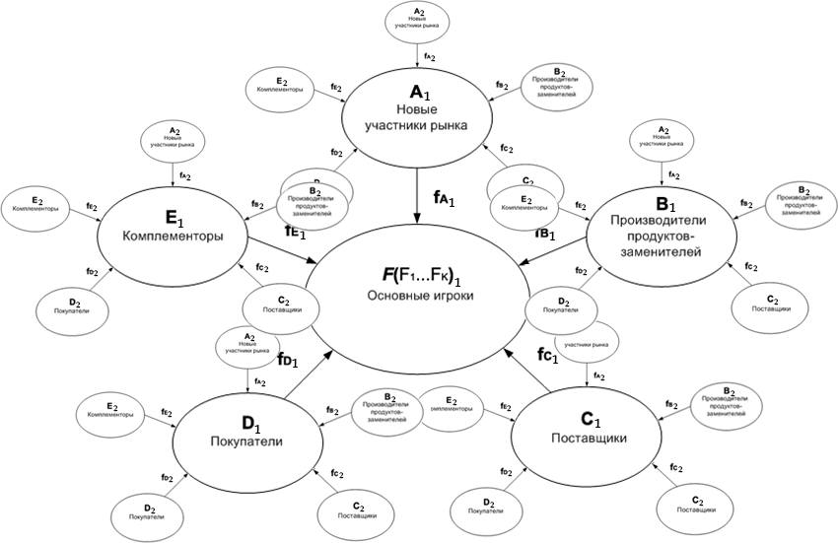
Рис. 2. Модель глобальной конкуренции
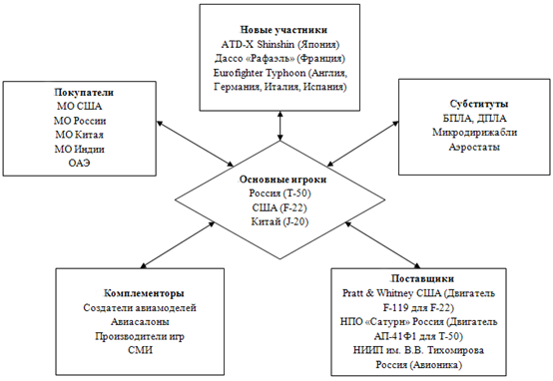
Рис. 3. Первый уровень иерархии модели глобальной конкуренции в аэрокосмической области

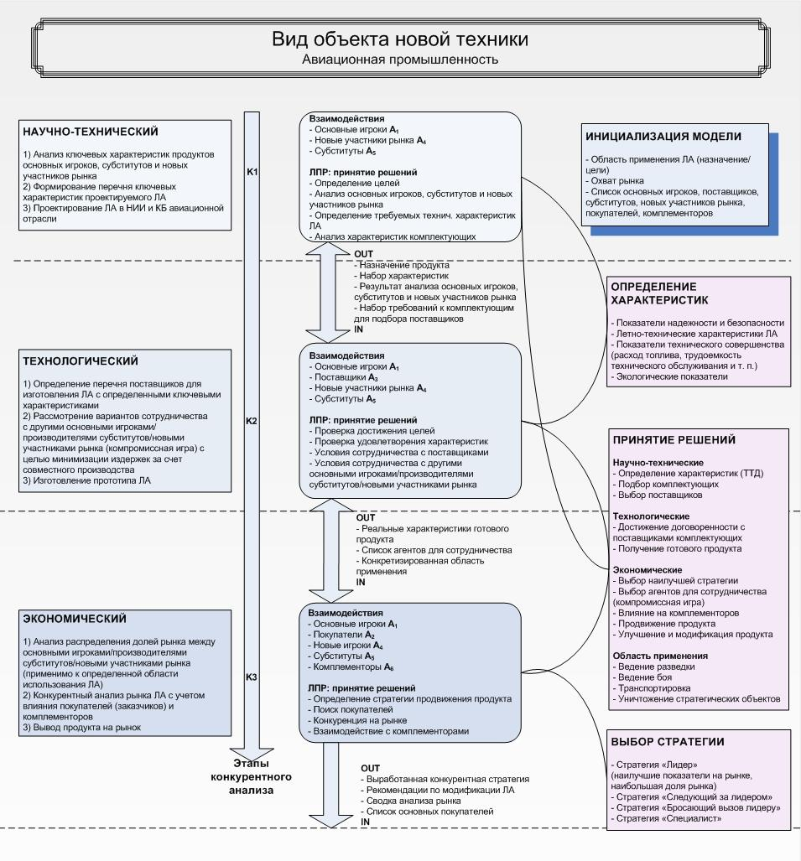
Рис. 4. Схема процесса конкурентного анализа с использованием агентных моделей

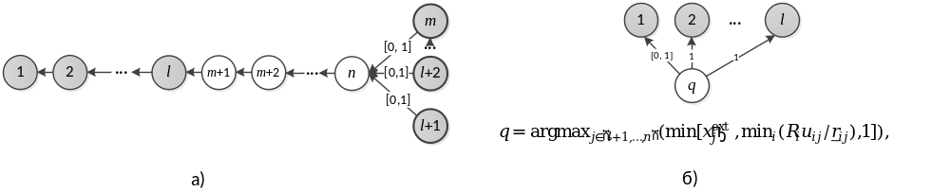Рис. 5. Структура «наихудшей» и «наилучшей» карты стратегии

